กำหนดการประชุมวิชาการประจำปี 2559
ราชวิทยาลัยแพทย์เวชศาสตร์ฟื้นฟูแห่งประเทศไทย
และสมาคมเวชศาสตร์ฟื้นฟูแห่งประเทศไทย
วันที่ 9 – 11 ธันวาคม 2559

ณ โรงแรมโกลเด้น ทิวลิป กรุงเทพฯ

Theme: Hit and Hot Issues in Pain Medicine

วันศุกร์ที่ 9 ธันวาคม 2559 (โรงแรมโกลเด้น ทิวลิป กรุงเทพฯ)
08.0.0 – 09.00น. ลงทะเบียน
09.00 – 09.15น. พิธีเปิดการประชุม
09.15 – 10.00 น. Keynote Lecture 1: Physiatric Approach in Pain Management (ห้อง Grand Ballroom)
โดย ผศ.นพ.วิษณุ กัมทรทิพย์
10.00 – 10.30 น. อาหารว่าง เยี่ยมชมนิทรรศการ และผลิตภัณฑ์ทางการแพทย์
10.30 – 11.15 น. Keynote Lecture 2: Neurobiology in Pain Management for Rehabilitation Medicine
(ห้อง Grand Ballroom)
โดย รศ.ภญ.จุฑามณี สุทธิศรีสังข์
11.15 – 11.45 น. Sponsored Lecture 1: How to modify and optimize the outcomes of symptomatic
osteoarthritis patients (Meda) (ห้อง Grand Ballroom)
วิทยากร : ผศ.นพ.วิษณุ กัมทรทิพย์
ผู้ดำเนินรายการ : อ.นพ.อรรถฤทธิ์ ศฤงคไพบูลย์
11.45 – 12.15 น. Sponsored Lecture 2: Fibromyalgia (Pfizer) (ห้อง Grand Ballroom)
วิทยากร : พญ.อุไรรัตน์ ศิริวัฒน์เวชกุล
ผู้ดำเนินรายการ : ผศ.นพ.วิษณุ กัมทรทิพย์
12.15 – 12.45 น. Sponsored Lecture 3: Effective Pain Management: A constant challenge (MSD)
(ห้อง Grand Ballroom)
วิทยากร : ภก.ธนรัตน์ สรวลเสน่ห์
12.45 – 13.45 น. รับประทานอาหารกลางวัน (ห้องวาสนา 6-8)
13.45 – 14.45 น. นำเสนอผลงานวิจัยแพทย์ประจำบ้าน (ห้องปาริชาติ)

Symposium 1 : OA Knee Management (ห้องบุหงา)  Moderator รศ.พญ.วิไล คุปต์นิรัติศัยกุล | Symposium 2 : Neuropathic Pain Management (ห้องปาริชาติ)  Moderator ผศ.นพ.วิษณุ กัมทรทิพย์
14.45–15.15 น. Phamacotherapy in OA knee  โดย พลตรี รศ.พญ.ไพจิตต์ อัศวธนบดี  15.15– 15.45 น. Non-pharm Management  โดย อ.นพ.ภัทรพล ยศเนืองนิตย์  15.45 – 16.15น. Surgical Treatment  โดย ผศ.นพ.ระพีพัฒน์ นาคบุญนำ | 14.45–15.15 น. Management of Neuropathic Pain  โดย ผศ.นพ.วิษณุ กัมทรทิพย์  15.15– 15.45 น. Management of Central Post-Stroke Pain  โดย ผศ.นพ.วสุวัฒน์ กิติสมประยูรกุล  15.45 – 16.15น. Pain management in amputee  โดย ผศ.นพ.สันติ อัศวพลังชัย
16.15 – 16.45 น. อาหารว่าง เยี่ยมชมนิทรรศการ และผลิตภัณฑ์ทางการแพทย์
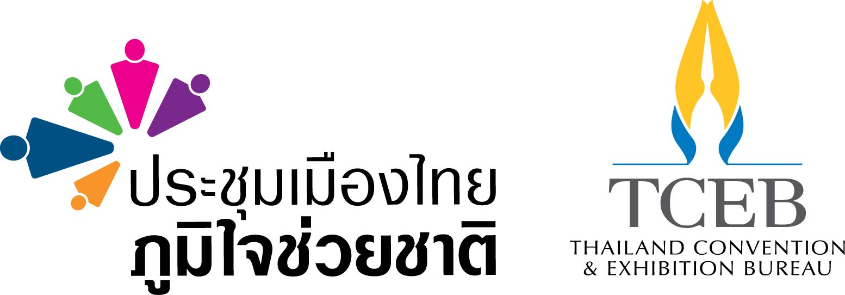

วันที่เสาร์ 10 ธันวาคม 2559
08.30 – 09.15น. Keynote Lecture 3: Pain Management in Sports Medicine: Experience from Rio 2016
Olympic and Paralympic (ห้อง Grand Ballroom)
โดย พ.ท.นพ.พิเชษฐ์ เยี่ยมศิริ และ พ.อ.นพ.อรรถสิทธิ์ สิทธิถาวร
09.15 – 10.00 น. Keynote Lecture 4: Ultrasound-guided Intervention for The Treatment of Neck and Shoulder Pain
(ห้อง Grand Ballroom)
โดย Prof. Hiroshi Minagawa
10.00 – 10.30 น. อาหารว่าง เยี่ยมชมนิทรรศการ และผลิตภัณฑ์ทางการแพทย์
10.30 – 11.30 น. ประชุมใหญ่สามัญประจำปี (ห้อง Grand Ballroom)
11.30 – 12.00น. Sponsored Lecture 4: The Treatment of Choice for Individualized OA Patient (TRB)
(ห้อง Grand Ballroom)
วิทยากร : รศ.พญ.วิไล คุปต์นิรัติศัยกุล
ผู้ดำเนินรายการ : รศ.พญ.วารี จิรอดิศัย
12.00 – 12.30น. Sponsored Lecture 5: The Power of Evidence; Hyalgan or Nothing (TRB) (ห้อง Grand Ballroom)
วิทยากร : รศ.นพ.บัญชา ชื่นชูจิตต์
ผู้ดำเนินรายการ : รศ(พิเศษ) พญ.ณัฏฐิยา ตันติศิริวัฒน์
12.30 – 13.00น. Sponsored Lecture 6: ESWT Machine: Built for the Kill and Heal Myofascial TrP. (Enraf-IMS)
(ห้อง Grand Ballroom)
วิทยากร : รศ.นพ.ประดิษฐ์ ประทีปะวณิช
ผู้ดำเนินรายการ : อ.ดร.นพ.ฉกาจ ผ่องอักษร
13.00 – 14.30น. รับประทานอาหารกลางวันเยี่ยมชมนิทรรศการ และผลิตภัณฑ์ทางการแพทย์
(ห้องวาสนา 6-8 และห้องราชาวดี 2-4)
Symposium 3 : Shoulder Pain Management (ห้องบุหงา) Moderator อ.ดร.นพ.ฉกาจ ผ่องอักษร  (14.30 – 16.00 น.) | Symposium 4 : Spinal Pain Management (ห้องปาริชาติ)  Moderator ดร.พญ.ประเนตรทิพย์ รินแก้วกาญจน์  (14.30 – 16.00 น.)
14.30 – 15.00 น. Shoulder Dyskinesia: Is it the Cause or  Effect of Common Shoulder Lesions?  โดย อ.ดร.นพ.ฉกาจ ผ่องอักษร  15.00 – 15.30 น. Rehabilitation in Common Shoulder Pain  โดย อ.พญ.พิชามญชุ์ คณิตานุพงษ์  15.30 – 16.00 น. Ultrasonographic Approach to Common  Shoulder Pain  โดย อ.พญ.พัทธ์ปิยา สีระสาพร | 14.30 – 15.00 น. Management of Text Neck Overuse Syndrome  โดย พญ.ประเนตรทิพย์ รินแก้วกาญจน์  15.00 – 15.30 น. Ultrasound-guided Injection for Chronic Spinal Pain  โดย นพ.นรฤทธิ์ ล้วนจำเริญ  15.30 – 16.00 น. Medicolegal Issue in Occupational Low Back Pain  โดย นพ.จารุพงษ์ พรหมวิทักษ์
16.00 – 16.30 น. อาหารว่าง เยี่ยมชมนิทรรศการ และผลิตภัณฑ์ทางการแพทย์
16.30 – 17.00 น. ซ้อมรับวุฒิบัตร (ห้อง Grand Ballroom)
16.30 – 18.30 น. พักผ่อนตามอัธยาศัย
18.00 – 21.30 น. Dinner Together (ห้อง Grand Ballroom)
วันอาทิตย์ที่ 11 ธันวาคม 2559

08.00 – 09.30 น. พิธีมอบวุฒิบัตร (ห้อง Grand Ballroom)
09.30 – 10.00น. ถ่ายภาพหมู่
10.00 – 10.30 น. อาหารว่าง
Symposium 5 : intervention in Pain Management (ห้อง Grand Ballroom)  Moderator: ผศ.นพ.ปกรณ์ วิวัฒน์วงศ์วนา  (10.30-12.00 น) | Teaching Course: Basic Diagnostic US  พ.อ.ผศ.นพ.วิภู กำเหนิดดี และคณะ  (10.30 - 16.00 น.)  (ห้องราชาวดี 2 – 4)
10.30 – 11.00 น. LASER for Pain management
โดย Dr. Petr Sifta
11.00 – 11.30 น. The Updated Roles and Mechanisms of ESWT in
Pain Management
โดย Prof. Christoph Schmitz
11.30 – 12.00 น. Non-invasive Brain Stimulation in Chronic Pain
โดย ผศ.นพ.ปกรณ์ วิวัฒน์วงศ์วนา

12.00 – 13.00 น. รับประทานอาหารกลางวัน (ห้องวาสนา 6-8)

Workshop: Intervention in Pain Management:  (13.00 – 16.00 น.) | Teaching Course: Basic Diagnostic US  พ.อ.ผศ.นพ.วิภู กำเหนิดดี และคณะ  (10.30-16.00 น)  (ห้องราชาวดี 2 – 4)
ห้อง A: (ห้องบุหงา)
LASER for Pain management
โดย Dr. Petr Sifta
พญ.อุไรรัตน์ ศิริวัฒน์เวชกุล
ห้อง B: (ห้องปาริชาติ)
Practical Uses of Radial and Focus ESWT
โดย Prof. Christoph Schmitz
อ.ดร.นพ.ฉกาจ ผ่องอักษร

16.00 น. อาหารว่าง เดินทางกลับโดยสวัสดิภาพ

